Arduino Sensor Shield V5.0 Tarjeta de expansión
del sensor 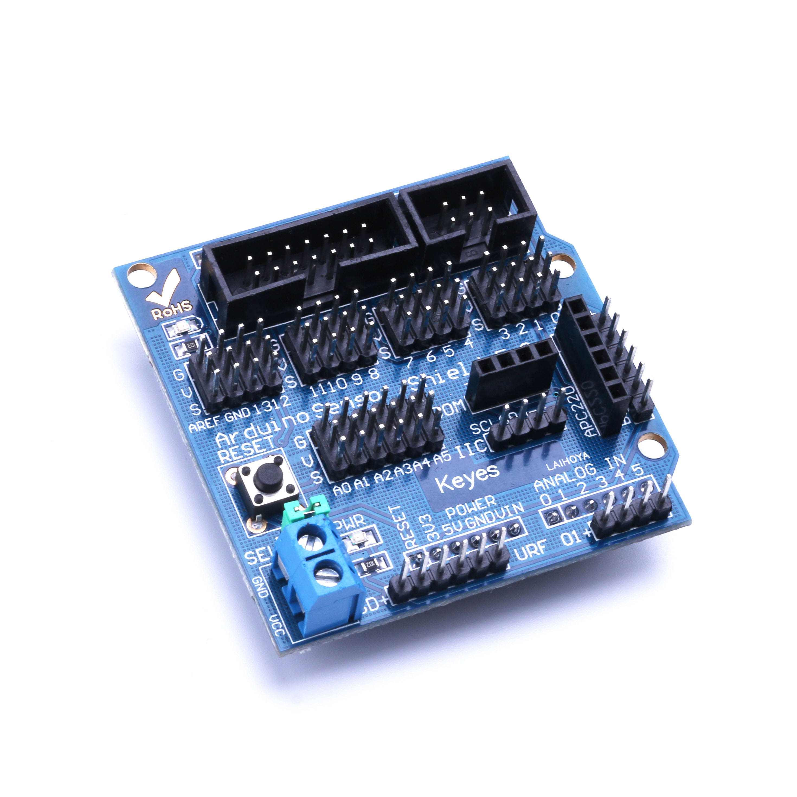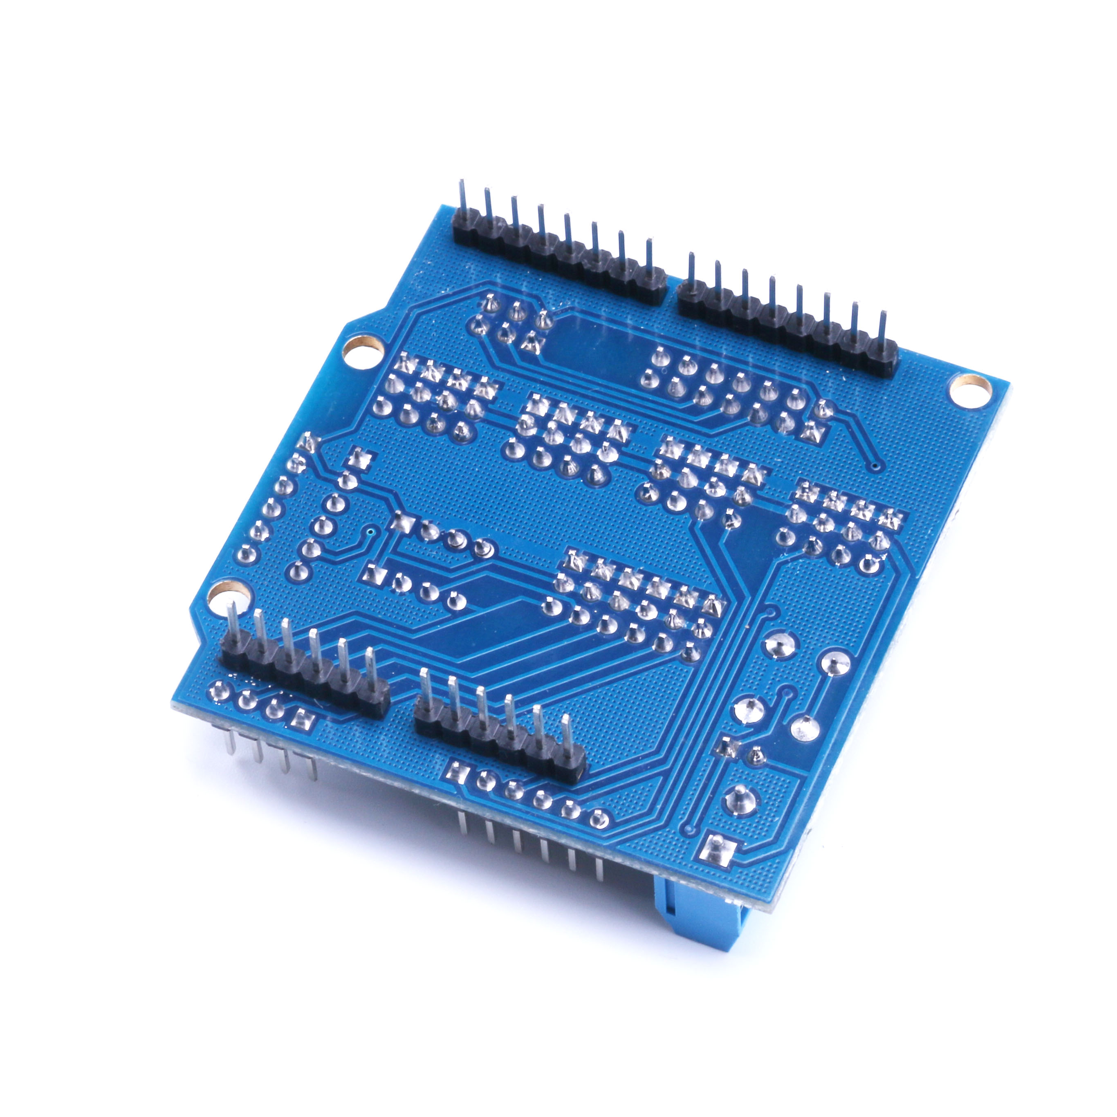
2010 el sensor más reciente de Arduino sensor de pantalla V5.0 placa de expansión del sensor en la retención de V4.0 basado en el mérito, todavía utilizan el diseño apilado, PCB procesamiento de oro pesado, la placa madre no sólo Arduino duemilanove 2009 controlador de la forma de interfaz digital y analógica de servo línea de orden Interfaz de interfaz de comunicación de Bluetooth, módulo de interfaz de comunicación de tarjeta SD, módulo de interfaz de comunicación inalámbrica RF de apc220, interfaz de sensor ultrasónico Rb URF v1.1, interfaz serie y paralelo de LCD, expansión independiente Más fácil de usar conveniente. Para los principiantes de Arduino, sin la necesidad de conexión de circuitos complejos y y sin quebraderos de cabeza, la expansión de este sensor en la simplificación de sentido verdadero circuito, pueden ser fácilmente sensores son de uso común para conectar, un sensor sólo necesita una línea de conexión 3P sensor general no es Dividido en la línea de conexión digital y simula la línea de conexión), para completar la conexión de circuito, escribir el programa Arduino correspondiente descargado a la Arduino duemilanove controlador lee los datos del sensor, o para recibir los datos de retorno del módulo inalámbrico, .
